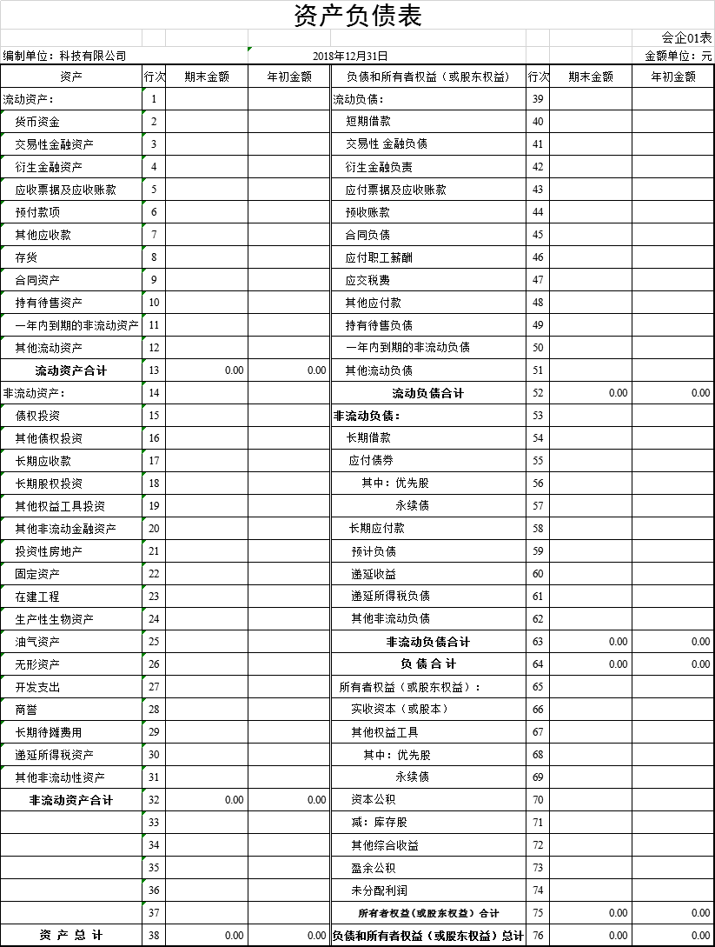

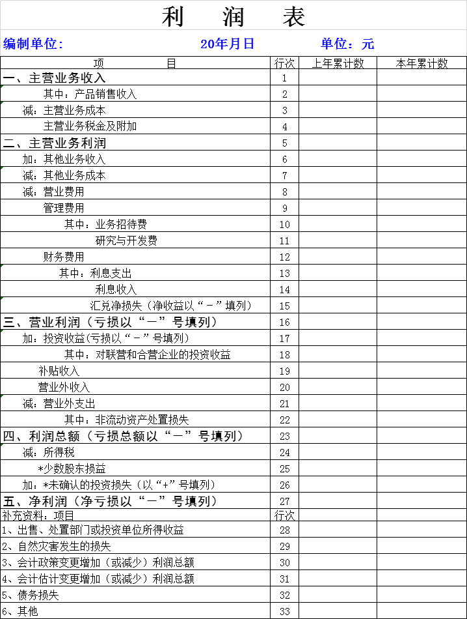

* 企金入模变量：

贷前：流动负债合计/营业收入、流动比率、管理费用/资产合计（无发票版：管理费用/营业收入）

流动负债合计/营业收入:表示企业短期需要偿还的债务占企业营业收入的比例，该比例越小越好，越小表示企业的偿债能力越强或短期财务风险越小。

流动比率：=流动资产/流动负债，该比例越大越好，越大表示企业的偿债能力越强。

贷后：净利润/所有者权益、毛利率、减:累计折旧/所有者权益

净利润/所有者权益：=权益净利率，也叫净资产净利率，是衡量公司盈利能力的重要指标。该指标越高，说明投资带来的收益越高；净资产收益率越低，说明企业所有者权益的获利能力越弱。该指标体现了自有资本获得净收益的能力。

毛利率：=（收入-成本）/收入，体现企业内部产品的增值幅度，增值越高盈利也就越多。

* 金城银行补充：

    净资产、贷销比分布：短期借款/上年末应税销售收入、其他应收款/(实收资本+资本公积）、上年末应收账款/上年末销售收入、（上年末应收账款-期初应收）/（上年末销售收入-期初收入）

短期借款/上年末应税销售收入：不太理解这个是什么意思，销售收入是一个区间数而不是时点数，如果是取自所得税申报表的上年末应税销售收入，那也是上年的全年累计数，和我们的指标没有区别。

其他应收款/(实收资本+资本公积）：不太理解，其他应收款一般来说涉及到的金额不会太大。

上年末应收账款/上年末销售收入：这个主要是表示企业赊销的占比。

（上年末应收账款-期初应收）/（上年末销售收入-期初收入）：表示新增的应收账款占新增量销售收入的占比。

    金城认为我们的财务变量比较不可靠，她提出的是他们自己模型和规则用的财务变量。金城提出的变量，是否更具业务意义？

此外，我们在咨询过程中被问到的问题有：

* 关于管理费用

包括的具体项目有:企业董事会和行政管理部门在企业经营管理中发生的，或者应当由企业统一负担的公司经费、工会经费、待业保险费、劳动保险费、董事会费、聘请中介机构费、咨询费、诉讼费、业务招待费、办公费、差旅费、邮电费、绿化费、管理人员工资及福利费等。

* 上下游数据，在哪几个省份开放？

江苏、广东、深圳、湖南。

* 财务数据有没有办法可以验证？

没有，通过和所得税申报表相关栏目的比对可以一定程度上的核实财务报表的真实性，但是取不到所得税申报表主表及附表。